**ÜNİTE-1: HÜCRE BÖLÜNMESİ VE KALITIM**

**Anahtar Kavramlar:**

Gen Genetik Fenotip Genotip Kalıtım

Canlılardaki karakterlerin oluşumunu, yavru döllere geçişini ve canlılarda gözlenen çeşitliliğin nedenlerini inceleyen bilim dalına **genetik** veya **kalıtım** denir. Canlıların sahip oldukları, anne veya babalarından aldıkları özelliklere **kalıtsal özellikler** denir. Saç rengi, saç şekli, göz rengi gibi.

Canlının kendi yaşamını ve vücudunu etkileyen özelliklere **kalıtsal olmayan özellikler** denir. Kilo, saç uzunluğu gibi. Kalıtsal özellikler anne ve babadan yani atalardan yavrulara sadece **üreme** olayı ile geçebilir.

**Kazanımlar:** 2. Kalıtım ile ilgili olarak öğrenciler;

2.1 Gözlemleri sonucunda kendisi ile anne-babası arasındaki benzerlik ve farklılıkları karşılaştırır.

2.2 Yavruların anne-babaya benzediği, ama aynısı olmadığı çıkarımını yapar .

[](http://images.google.com.tr/imgres?imgurl=http://www.manzaralar.net/yeniler/cocuklar/01562.JPG&imgrefurl=http://www.manzaralar.net/resim142.html&usg=__5PvtyXhGJchamHfVb9wjdvVwCww=&h=600&w=800&sz=101&hl=tr&start=2&sig2=UYunOrgztsk1wS5fexAxDQ&tbnid=P530ZRt-WGmJ7M:&tbnh=107&tbnw=143&prev=/images%3Fq%3D%25C3%25A7ocuklar%26gbv%3D2%26hl%3Dtr&ei=Zl_sSvibHZGj-AbkzNT9Cw)[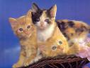](http://images.google.com.tr/imgres?imgurl=http://img03.blogcu.com/images/o/z/l/ozlemceylan/evcil_hayvanlar_kedi2_1246394867.jpg&imgrefurl=http://ozlemceylan.blogcu.com/HAYVANLAR/&usg=__N1q_z-XGfDtbGARfEEQQnIAjeI0=&h=339&w=446&sz=153&hl=tr&start=7&sig2=ChrCHIQBGs2-wYoOp6RF9A&tbnid=1xFHa_ueHGd2gM:&tbnh=97&tbnw=127&prev=/images%3Fq%3Dhayvanlar%26gbv%3D2%26hl%3Dtr&ei=FWDsSuLnKoL6-AaF5O37Cw)

Resimlerde görüldüğü gibi canlılar birbirleriyle aynı özellikleri taşımaz.Aynı anne babanın çocuğu olmamıza rağmen, kardeşlerimizle bile birbirimize tam olarak benzemeyiz.( Tek yumurta ikizleri hariç ) Canlıların farklı olması değişik karakterlere sahip olmalarıyla ilgilidir.Örneğin, saç şeklinin kıvırcık ya da düz olması, göz renginin yeşil ya da kahverengi olması gibi.

**Kazanımlar:**

2.3 Mendel’in çalışmalarının kalıtım açısından önemini irdeler .

**MENDEL’İN ÇALIŞMALARI**

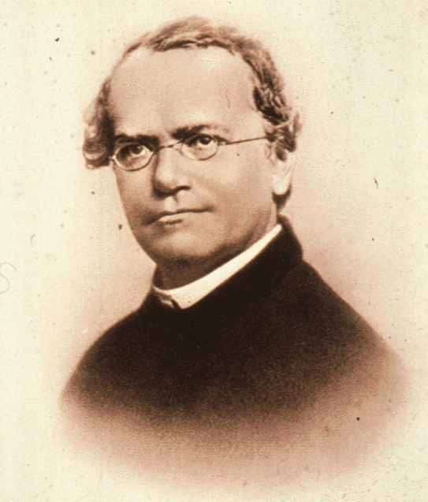

( 1822- 1884 )

Yavruların anne babaya benzemesi ama onların aynısı olmaması, yıllardır bilim insanlarının sorgulayıp araştırma yaptığı konulardan biridir.Bu bilim insanlarından biri de Gregor Mendel ‘ dir. Mendel ( 1866’da Mendel Kanunları’ nın keşfedilmesi) bezelyeler üzerinde yaptığı çalışmalar ile bugünkü genetikçilere önderlik etmiştir. Bunu 1905’te gen, genetip ve fenotip terimlerinin kullanılması izler.1906’ da ise William Bateson ilk kez genetik terimini kullanır.1949 yılında kalıtsal hastalık olduğu belirlenmiş orak hücreli anemi hastalığı ve 1959’da insan kromozomlarındaki anormallikler keşfedilmiştir.1986 yılı insan genlerinin klonlanması ve günümüzde ise bilim insanları 1988’ de başlayan İnsan Genom Projesi’ni tamamlamaya çalışmaktadır.

Mendel’in bezelyeler üzerinde yaptığı çalışmalardan çıkardığı sonuçlar bütün canlılar için genelleştirilmiş ve geçerli olmuştur.

**? Mendel’in bezelye bitkisini kullanma nedenleri**

* Çabuk döl vermeleri
* Yetiştirilmesinin kolay olması
* Dişi ve erkek organın aynı çiçekte olması
* Bezelyelerdeki dişi ve erkek organlarının taç yapraklar ile sarılı olması( Bu nedenle yabancı tozlaşma yapmaz. )
* Çok çeşitli özelliklere sahip olmaları

( yuvarlak-buruşuk tohum, sarı-yeşil tohum, mor- beyaz çiçekli bezelye gibi )

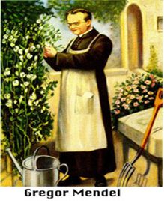

**Mendel’in yapmış olduğu ilk çalışma**

Mendel deneylerine başlarken incelediği karakter açısından zıt özellik gösteren **saf döl (arı döl)** bireyler seçmiştir. Ata canlıdan birinin çiçeğindeki olgunlaşmış erkek organın başçığını keserek bu bitkinin kendi kendini döllenmesini engellemiştir. Daha sonra zıt özellik gösteren başka bir çiçeğin erkek organlarının daha önce erkek organları alınmış çiçeğin tepeciğine taşımış ve yapay olarak döllenmenin gerçekleşmesini sağlamıştır.Bu uygulama sonucu oluşan yeni bireylerin ana ve babadan yalnız birine benzediğini gözlemiştir.

**Mendel deneyi:**

Mendel uzun bezelye ile kısa bezelyelerin saf döllerini tozlaştırdığında birinci kuşağın tümünde uzun bezelyeler elde etti.Birinci kuşakta elde ettiği bezelyeleri kendi aralarında tozlaştırdığında ise oluşan bezelyelerin ¾’ ünün uzun , ¼ ‘ünün ise kısa olduğunu gördü. Mendel, yaptığı bu çalışmalarda bezelyelere ait farklı özelliklerin(tohum sekli, çiçek rengi gibi) birinci kuşaktan ikinci kuşağa nasıl aktarıldığını göstermiş ve kalıtımın temel ilkelerini keşfetmiştir.

**SORU:** Mendel nasıl bir çalışma yapmıştır?

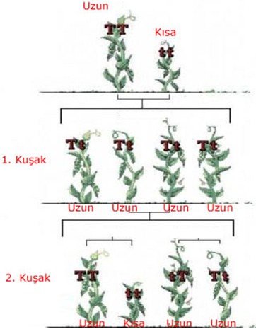

**Kazanımlar:**

2.4 Gen kavramı hakkında bilgi toplayarak baskın ve çekinik genleri fark eder.

2.5 Fenotip ve genotip arasındaki ilişkiyi kavrar.

Saç rengi, saç şekli, dil yuvarlama gibi özellikler çevremizdeki bireyler arasında farklılık göstermektedir.Bu özellikler kalıtsal olup bir önceki kuşaktan bir sonraki kuşağa aktarılan özelliklerdir.Bu özellikler bir sonraki kuşağa **genlerle** aktarılır.Kalıtsal bilgileri taşıyan genler üreme hücreleri ile yavru canlıya geçer.

**A,a, B, b…**

2n kromozomlu canlıların tümünde her karakter için iki gen bulunur. Aynı karaktere etki eden genler anne ve babadan gelen belirli kromozomların karşılıklı bölgelerinde bulunur.

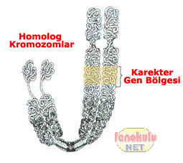

Bu genler birbirinin aynısı olabileceği gibi farklı da olabilir.

**AA, bb, Bb, Aa**

Karakterle ilgili aynı genleri taşıyan bireylere **saf döl**, farklı genleri taşıyan bireyleri taşıyan bireylere ise **melez döl** denir.

**AA, BB --------🡪 Saf Döl**

**Aa, Bb --------🡪 Melez Döl**

Her organizma türü kendine özgü sayı ve çeşitte genlere sahiptir. İlk kuşakta kendi özelliklerinin ortaya çıkmasına neden olan genler **baskın genlerdir**.Baskın genle birlikte bulunduğu zaman kendi özelliğini gösteremeyen genler ise **çekinik genlerdir**.Genler harflerle ifade edilir.Büyük harf baskın geni aynı harfin küçüğü çekinik geni temsil eder.Bir organizmanın fenotipinin meydana gelmesini sağlayan genetik yapıya **genotip,** canlıların dış görünüşünde gözlemleyebildiğimiz özelliklere **fenotip** denir.

**Soru:**Vücudumuzda baskın genle birlikte bulunduğunda kendi özelliğini gösteremeyen genlere ne ad verilir?

a)Fenotip c) Çekinik gen

c)Baskın gen d) Genotip

|  |  |
| --- | --- |
| **Genetik Yapının Gösterimi**  **(GENOTİP)** | **Genlerin Görünümdeki Etkisi**  **(FENOTİP)** |
| **UU** | Mor çiçekli bezelye |
| **Uu** | Mor çiçekli bezelye |
| **uu** | Beyaz çiçekli bezelye |

**Bezelye Bitkilerinde Olan Bazı Özellikler**

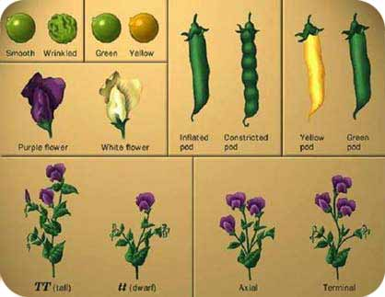

,

|  |  |  |
| --- | --- | --- |
| **Karakter** | **Baskın özellik** | **Çekinik özellik** |
| **Tohum şekli** | Buruşuk | Yuvarlak |
| **Tohum rengi** | Yeşil | Sarı |
| **Meyve rengi** | Yeşil | Sarı |
| **Gövde uzunluğu** | Kısa | Uzun |

**İnsanda Kalıtsal Olan Bazı Özellikler**

|  |  |  |
| --- | --- | --- |
| **Karakter** | **Baskın özellik** | **Çekinik özellik** |
| **Saç rengi** | Siyah Saç | Sarı-Kahverengi Saç |
| **Saç şekli** | Kıvırcık saç | Düz saç |
| **Kulak memesi** | Normal | Yapışık |
| **Dil yuvarlama** | Dil yuvarlayabilme | Dil yuvarlayamama |
| **Göz rengi** | Siyah ve kahverengi göz | Mavi ve yeşil göz |

**Kazanımlar:**

2.6 Tek karakterin kalıtımı ile ilgili problemler çözer.

**\*\*\*Üreme hücrelerindeki kromozomların üzerinde bulunan genlerin birleşmesine çaprazlama denir.**

**Örnek:**

1. Saf döl yuvarlak tohumlu bezelye ile saf döl buruşuk tohumlu bezelye çaprazlanıyor.
   1. İlk kuşakta oluşan yavruların genotip ve fenotipi nasıldır?
   2. İlk kuşakta oluşan yavrular çaprazlandığında oluşan yavruların genotip ve fenotipi nasıldır?
   3. İkinci kuşakta oluşan yavruların yuvarlak tohumlu olma olasılığı nedir?( Bezelyelerde yuvarlak tohumlu bezelye buruşuk tohumlu bezelyeye baskındır.)

|  |  |  |
| --- | --- | --- |
| **Fenotip** | **Yuvarlak** | **Buruşuk** |
| **Genotip** | **YY** | **Yy** |
| **İlk dölde oluşan yavruların genotipi** | **Yy** | |
| **İlk dölde oluşan yavruların fenotipi** |  | |

|  |  |  |
| --- | --- | --- |
| **Fenotip** | **Yuvarlak** | **Yuvarlak** |
| **Genotip** | **Yy** | **Yy** |
| **İkinci dölde oluşan yavruların genotipi** | **YY Yy Yy yy** | |
| **İkinci dölde oluşan yavruların fenotipi** |  | |

**Soru:** Bezelyelerde sarı renk yeşil renge baskındır.Buna göre;

I.SS x SS II.SS x ss

III.Ss x Ss IV.ss x ss

Şeklindeki çaprazlamaların hangilerinden yeşil renkli bezelye meydana gelmez?

a) I veII b) II ve III

c) I ve III d) III ve IV

**İNSANDA CİNSİYETİN BLİRLENMESİ**

Canlıların sahip olduğu (canlı vücudunda bulunan) hücreler kromozom sayısına göre **2n kromozomlu hücreler** (vücut hücreleri) ve **n kromozomlu hücreler** (üreme hücreleri) olarak iki çeşittir.İnsanda 46 ( 23 çift ) kromozom bulunur. Bu kromozomların **22 çifti ( 44 ) vücut kromozomları 1 çifti ( 2 ) eşey kromozomları** olarak adlandırılır. Vücut kromozomlarında taşınan genler harflerle gösterilir.( A,a, B, b gibi ) Cinsiyet kromozomlarında taşınan genler **X**  ve **Y** ile ifade edilir. (Kromozomların şekilleri X ve Y ye benzediği için bu şekilde gösterilmiş ve Y, X’e göre daha kısa, küçüktür. ) Bu kromozomlar dişilerde tek çeşit **( XX )** , erkeklerde ise iki çeşittir.**( XY )**

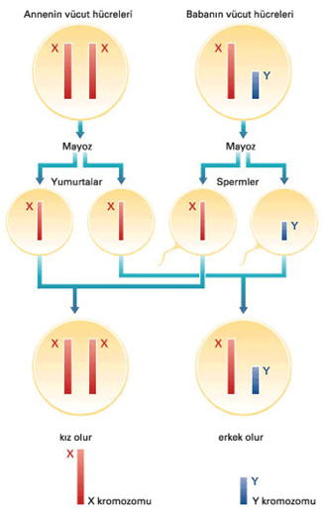

**\*\*\* Bu kromozomların en önemli özelliği, cinsiyeti belirlemeleridir. Çaprazlama incelendiğinde erkek ve kız olma olasılığının % 50 olduğu görülür.**

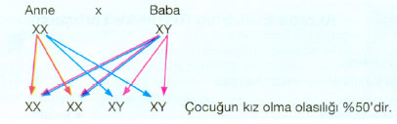

**Soru:** İnsan üreme hücrelerinden;

I.22+X II.22+X

III.23+Y IV.22+XX

Hangilerinin döllenmesiyle normal kromozomlu bireyler meydana gelir?

a)I ve II b)I ve III

c)II ve III d)II ve IV

**Kazanımlar:**

2.7 İnsanlarda yaygın olarak görülen bazı kalıtsal hastalıklara örnekler verir.

Kalıtsal Hastalıklara Bazı Örnekler

Canlıların sahip oldukları ve anne-babalarından (atalarından) aldıkları özelliklere **kalıtsal özellikler** denir. Kalıtsal özelliklerin tamamı kromozomların üzerinde bulunan genlerle taşınır. Canlılardaki kalıtsal özelliklerden biride kalıtsal hastalıklardır. Kalıtsal hastalıkların tamamı kromozomların üzerinde bulunan genlerle oğul döllere (yavrulara) aktarılır.

**Renk körlüğü( Daltonizm ):** X’e bağlı olarak ortaya çıkan bu hastalık kırmızı ve yeşili ayırt edememe hastalığıdır. Renk körlüğü teşhisinde en kolay **Stiling levhası** kullanılır. Çekinik halde taşınır.Hem dişilerde hem de erkeklerde gözlenir. **Kız çocuklarının renk körü olabilmesi için hem annesinden hem de babasından renk körlüğü genlerini alması gereklidir.Ancak erkek çocuklar babadan Y kromozomu anneden X kromozomu aldıkları için bu hastalık genini sadece annelerinden alırlar.** Kadınlarda taşıyıcı olma ihtimali vardır ama erkekler taşıyıcı olamazlar. Bu nedenle erkeklerde renk körlüğü hastalığının ortaya çıkma ihtimali kadınlardan daha fazladır.





**STİLİNG LEVHASI**

Renk körlüğü hastalığı geni **r** ile renk körü olmama yani normal ve sağlam olma geni **R** ile gösterilir.

•Renk Körlüğü Geni : r

•Normal (Sağlam) Gen : R

**Erkeklerde;**

•XRY : Normal (Sağlam)

•XrY : Renk Körü Hastası

**Kadınlarda;**

•XRXR : Normal (Sağlam)

•XRXr : Taşıyıcı (Sağlam)

•XrXr : Renk Körü Hastası

**SORU:**Renk körlüğü bakımından taşıyıcı bir anne ile renk körü babadan doğacak çocuklarda aşağıda verilenlerden hangisi olabilir?

I.Renk körü kız çocuk

II.Sağlam erkek çocuk

III.Taşıyıcı erkek çocuk

IV.Taşıyıcı kız çocuk

a) Yalnız I b) I ve II

c)I,II ve IV d)II,III ve IV

**Hemofili:** Bu hastalıkta kanın pıhtılaşmasını sağlayan protein üretilemez. O yüzden kan pıhtılaşmaz ya da geç pıhtılaşır. X kromozomu üzerinde çekinik genle taşınır. **Resimde de görüldüğü gibi annedeki X geni sayesinde 1 kız çocuğu annesi gibi taşıyıcı, 1 tane erkek çocuğunun hemofili olma olasılığı vardır.**

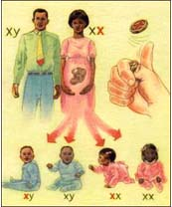

Kanın vücutta dolaşmasını sağlayan damarlardan herhangi bir tanesinde hasar meydana gelmesi durumunda iç kanama meydana gelir. Normal şartlarda kan damarı hasar gördükten hemen sonra [damar](http://tr.wikipedia.org/wiki/Damar) duvarı kasılır ve kan pulcukları hücreleri devreye girerek hasarlı bölgede bir tıkaç oluşturur. Damardaki yırtılma küçükse, bu tıkaç kan kaybını tek başına durdurabilir, fakat delik büyükse kanamayı durdurmak için ek olarak kanın pıhtılaşması da gerekmektedir.Hemofili'de ise yeterince güçlü bir kan pıhtısı oluşamamaktadır. Bu nedenle bir Hemofili hastasında vücut içi veya vücut dışı ciddi bir travma meydana gelirse, hastaya genellikle pıhtılaşmanın sağlanması için tıbbi müdahale gerekir. Hemofili hastalarının kanamaları normal bir insandan daha hızlı kanamaz, fakat kan kaybının süresi uzundur**.**

Hemofili hastalığı geni **h** ile hemofili olmama yani normal ve sağlam olma geni **H** ile gösterilir.

•Hemofili Hastalığı Geni : h

•Normal (Sağlam) Gen : H

**Erkeklerde;**

•XHY : Normal (Sağlam)

•XhY : Hemofili Hastası

**Kadınlarda;**

•XHXH : Normal (Sağlam)

•XHXh : Taşıyıcı (Sağlam)

•XhXh : Hemofili Hastası

**Orak Hücreli Anemi:** DNA üzerindeki nükleotidin

değişmesiyle ortaya çıkar. Alyuvarların yapısına katılan hemoglobinin bozuk üretilmesinden kaynaklanır.Bu durum kansızlığa ve damarların tıkanmasına yol açar.

**\*\*\* Orak hücreli anemi kalıtsal bir kan bozukluğudur. Hem annenizden hem de babanızdan orak hücreli gen geçerse orak hücreli anemili olarak doğarsınız.**

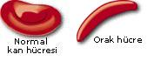

**\*\*\* Y Kromozomu ile aktarılan özellikler**

1.Ayağın 2.ve 3. parmaklarının bitişik olması

2.Dış kulağın iç bölgelerinde kılların çıkması

3.Balık pulluluğu

**Kromozom Anormallikleri**

**Down Sentrozomu:**

İnsanlarda kromozom sayısında meydana gelen değişiklikler bazı hastalıkların oluşmasına neden olabilir.46 kromozom yerine 47 kromozom taşıyan insanlarda Down Sentromu ( mongolizm ) görülür. Bu kişiler; geniş elli, kısa parmaklı, tıknaz vücutludur.Ayrıca zeka geriliği görülür.İnsanlarda görülen hastalıkların büyük bir bölümü çekinik genlerle aktarılır. Bu gene sahip ailelerin yaptıkları akraba evliliklerinden doğan çocuklarda anormalliklerin görülme olasılığı çok yüksektir.

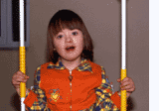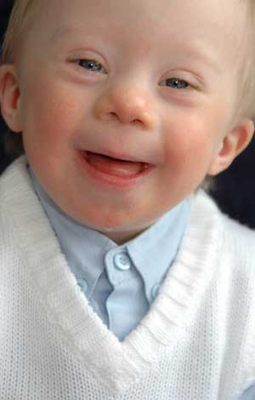

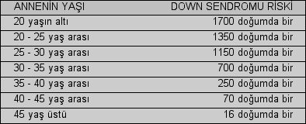

**Soru:**Aşağıda verilen hastalıklardan hangileri bize anne ve babamızdan genetik yolla taşınmaz?

a) Grip b) Renk körlüğü

c)Anemi d)Hemofili

**Kazanımlar:**

2.8 Akraba evliliğinin sakıncaları ile ilgili bilgi toplar ve sunar

2.9 Akraba evliliğinin olumsuz sonuçlarını yakın çevresiyle paylaşır ve tartışır.

**Akraba Evliliği ve Sakıncaları**

Evlenen eşler (karı-koca) arasında kan bağı bulunmasına yani aynı yakın atadan gelmelerine akraba evliliği denir. Kalıtsal hastalık geni taşıyan kişinin yakın akrabalarında aynı hastalık geninin bulunma ihtimali, akraba olmayan kişilere göre daha yüksektir.Genelde genetik hastalıkların genleri çekiniktir.Bu nedenle yakın akrabaların genetik yapısı benzediği için iki adet çekinik genin bir araya gelme ihtimali yüksektir.

**Kalıtsal hastalıklardan korunmak için; akraba evliliği yapılmamalı, evlenmeden önce gen testi yaptırılmalı, kalıtsal hastalık genini taşıyan evli bireylerin çocuk yapmaları önlenmeli ve kalıtsal hastalıklar konusunda aileler bilgilendirilmelidir.**

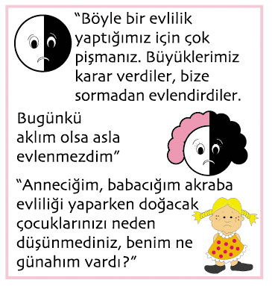

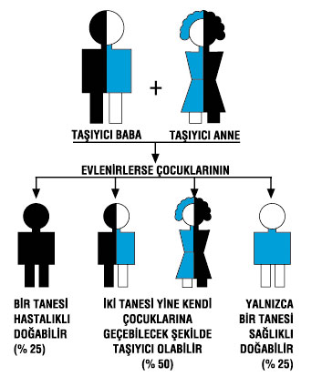



**SORU:**Yukarıdaki şekil taşıyıcı anne ve taşıyıcı bir babadan doğacak çocukların genetik yapılarını göstermektedir.

Buna göre aşağıda verilenlerden hangileri doğrudur?

* 1. Hastalığa neden olan gen çekiniktir.
  2. Bu hastalığın kız ve erkeklerde görülme oranı eşittir.
  3. Taşıyıcı anne ve babadan doğan 4 çocuğun 4’ ü de taşıyıcı olabilir.

a) Yalnız I b)I ve II c)II ve III d)I,II ve III

**Kalıtım Problemlerinin Soy Ağacı İle Çözüm**

Canlılardaki bazı kalıtsal özelliklerin birkaç nesil boyunca bireylerdeki etkilerini gösteren şemalara **soy ağacı** denir.

Soy ağaçlarında erkek bireyler şeklinde, dişi bireyler şeklinde gösterilirler.

Soy ağaçlarında evlenen ya da eş olan bireyler çizgi ile birleştirilerek şeklinde gösterilirler.

Soy ağaçlarında bireyleri temsil eden şekillerin içleri boş veya dolu olabilir. İçi boş olan şekiller bireylerin **sağlam**, içi dolu olan şekiller ise bireylerin **hasta** olduğunu gösterir.

**\*\*\*Soy ağacı ile ilgili problemler çözülürken;**

Bireylerin genlerine bakılır ve genlerin baskın mı yoksa çekinik mi olduğu belirlenir. Erkek çocukların hastalık genini annesinden, kız çocukların ise hastalık genini hem anne hem de babasından aldığı göz önünde bulundurulur.

**SORU:**

Ayşe Ali

Ebru Ahmet

Yukarıdaki soy ağacı şemasında belli bir özellik sadece Ahmet’in fenotipinde ortaya çıkmaktadır.Buna göre seçeneklerde verilen ifadelerden hangisi yanlıştır?

1. Ayşe, bu özellikle ilgili gen taşımaktadır.
2. Bu özellik, çekinik bir gen ile taşınmaktadır.
3. Ailenin doğacak 3.çocuğu Ahmet ile aynı fenotipte olabilir.
4. Ahmet bu özellikle ilgili geni, hem annesinden hem de babasından alınmıştır.

**Kazanımlar:**

2.10 Genetik hastalıkların teşhis ve tedavisinde bilimsel ve teknolojik gelişmelerin etkisini araştırır ve sunar.

Son yıllarda genetik hastalıkların tanı ve tedavisi alanında bir çok gelişmeler olmuştur.Genetik hastalıkların en erken teşhisi genetik tanı (embriyo ana rahmine transfer edilmeden yapılan genetik inceleme) ile mümkündür.Canlı bir bebeğin yaşamına hastalıklı olduğundan dolayı kürtaj ile son verilmesi hem hekim hem de anne baba için üzücü bir durumdur.Genetik hastalık taşıyıcısı olan çiftlerin sağlıklı bebek elde edebilmeleri için tüp bebek veya mikroenjeksiyon yöntemi ile elde edilen embriyolar genetik inceleme ile değerlendirilir ve sağlıklı olan embriyolar seçilerek ana rahmine transfer edilir.Son yıllarda gelişmiş merkezlerde genetik inceleme yapıldıktan sonra ana rahmine transfer edilen embriyolar ile gebelikler elde edilmiştir.Genetik tanı ile bebeğin doğumdan itibaren veya ileride çıkabilecek hastalıklardan dolayı kaybedilmesi önlenebilmekte ve genetik hastalık taşıyan ailelerde sağlıklı çocuk sahibi olabilmektedir.

**NOT:**

***Kulak memesi yapışıklığının nedenleri,***

Aile bireylerinin geneotiplerinin birbirine uymamsısıdır.

*Bunun yanında kulak memesi yapışık olan hastalar dudaklarında ve dillerinde sorun olabilir.*

Bunu hastalık olarak değil de soydan soya geçebilen genetik karakter olarak tanımlamaktadırlar.

***y kromozomu ile taşınan hastalıklar: Yapışık parmaklılık,*** ***altıparmaklılık*** ***balık pulluluğu,*** ***kulak kıllılığı***

Bu hastalıklar babadan bütün erkek çocuklarına geçer.   
